新增品种
注射用醋酸奥曲肽

Zhusheyong Cusuan Aoqutai
Octreotide Acetate for Injection

本品为醋酸奥曲肽加适量赋形剂制成的无菌冻干品， 含奥曲肽（C₄₉H₆₆N₁₀O₁₀S₂ ）应为标示量的90.0～110.0%。
【性状】 本品为白色疏松块状物。
【鉴别】 在含量测定项下记录的色谱图中，供试品溶液主峰的保留时间应与奥曲肽对照品溶液主峰的保留时间一致。
【检查】 酸度 取溶液的澄清度与颜色项下的溶液，依法测定（中国药典2005 年版二部附录VI H），pH应为4.5～6.5。
溶液的澄清度与颜色 取本品5瓶，分别加水2ml使溶解，溶液应澄清无色，如显浑浊，与1号浊度标准液(中国药典2005年版二部附录Ⅸ B)比较，不得更浓。
含量均匀度 以含量测定项下测得的每瓶含量计算，应符合规定（中国药典2005 年版二部附录X E）
有关物质 照含量测定项下的方法测定，按峰面积归一化法计算，相对主峰保留时间为0.5以前的峰除外，单个杂质峰面积不得过2.0%，各杂质峰面积之和不得过4.0%。
水分 取本品，照水分测定法（中国药典2005 年版二部附录VIII M 第一法 )测定，含水分不得过5.0%。
异常毒性 取本品，用氯化钠注射液制成每1ml中含0.1mg的溶液，依法检查（中国药典2005年版二部附录XI C），按静脉注射法缓慢注射给药，应符合规定。
细菌内毒素 取本品，依法检查（中国药典2005年版二部附录 XI E），每1mg奥曲肽中含内毒素的量应小于100EU。
其他 应符合注射剂项下有关各项规定（中国药典2005年版二部附录I B）
【含量测定】 取本品10瓶，分别加水溶解并稀释制成每1ml含奥曲肽0.1mg的溶液，照醋酸奥曲肽含量测定项下的方法测定，即得。
【类别】 同醋酸奥曲肽。
【规格】 （1）0.1mg （2）0.3mg
【贮藏】 遮光，密闭，在冷处保存

注射用醋酸奥曲肽质量标准起草说明

本品为醋酸奥曲肽加适量赋形剂制成的无菌冻干品。
本品为中国药典2010版新增品种，欧洲药典、美国药典、日本药典未见收载。各生产企业目前执行的该品种质量标准为国家食品药品监督管理局批准的试行标准，尚无正式的统一转正的国家药品标准。本药典标准是根据注射用醋酸奥曲肽试行标准、奥曲肽注射液进口注册标准、样品测定结果及复核单位的复核结果的基础上制定的。
本次注射用醋酸奥曲肽药典标准起草涉及的样品分别由成都信立邦生物制药有限公司和长春金赛药业有限责任公司生产，分别送检3批和4批样品，共7批（见表1）。
表1、注射用醋酸奥曲肽的生产企业、规格及批号
生产企业 | 规格 | 批号
成都信立邦生物制药有限公司 | 0.1mg/瓶 | 0600301
成都信立邦生物制药有限公司 | 0.1mg/瓶 | 060901
成都信立邦生物制药有限公司 | 0.1mg/瓶 | 060902
长春金赛药业有限责任公司 | 0.1mg/瓶 | 20060401
长春金赛药业有限责任公司 | 0.1mg/瓶 | 20060701-1
长春金赛药业有限责任公司 | 0.3mg/瓶 | 20060801
长春金赛药业有限责任公司 | 0.3mg/瓶 | 20060802

【制法概要】
处方 奥曲肽 100.0mg
甘露醇 适量
枸橼酸/乳酸 适量
氢氧化钠 调pH为5.5/3.7-4.7
注射用水 加水至500ml
1000瓶
【性状】
参照试行标准及对送检的7批样品外观性状的观察结果，将其外观描述为“本品为白色疏松块状物”。
【鉴别】 参照试行标准，采用高效液相色谱法，用保留时间进行鉴别，要求与醋酸奥曲肽对照品保留时间一致。
【检查】 酸度：送检的两家企业的pH值范围不同，结果见表2。两个转正企业的pH值相差较大，其中成都信立邦生物制药有限公司的酸度限度为3.7-4.7，3批样品测得pH约为4.3-4.4，而长春金赛药业有限责任公司的酸度限度为4.5-6.5，4批样品测得pH约5.5-5.9，有关物质测定结果表明长春金赛药业有限责任公司生产的注射用醋酸奥曲肽是比较稳定的，故将pH限度定为4.5-6.5。
溶液的澄清度和颜色：参照试行标准及对送检的7批样品溶液的澄清度与颜色的测定结果（结果见表2），规定“取本品5瓶，分别加水2ml使溶解，溶液应澄清无色，如显浑浊，与1号浊度标准液(中国药典2005年版二部附录Ⅸ B)比较，不得更浓”。

表2、酸度、容颜的澄清度与颜色测定结果
批号 | 性状 | 酸度 | 溶液的澄清度与颜色
0600301 | 白色疏松块状物 | 4.4 | 溶液澄清无色
060901 | 白色疏松块状物 | 4.4 | 溶液澄清无色
060902 | 白色疏松块状物 | 4.3 | 溶液澄清无色
20060401 | 白色疏松块状物 | 5.7 | 溶液澄清无色
20060701-1 | 白色疏松块状物 | 5.5 | 溶液澄清无色
20060801 | 白色疏松块状物 | 5.9 | 溶液澄清无色
20060802 | 白色疏松块状物 | 5.9 | 溶液澄清无色

含量均匀度：参照试行标准，规定“应符合规定（中国药典2005 年版二部附录X E）”。
有关物质：照含量测定项下的条件测定。参照试行标准及奥曲肽注射液（善宁）进口质量标准，采用归一化法计算有关物质的含量。对2个厂家的7批样品进行了测定。结果见表3。其中[des-thr-ol⁸]-奥曲肽为奥曲肽样品在加热及储存过程中脱去苏氨醇后产生的降解产物，为7肽化合物，结构为：
D-Phe-Cys-Phe-D-Trp-Lys-Thr-Cys。

7批样品测定结果显示[des-thr-ol⁸]-奥曲肽峰并不都是最大的杂质峰，故本标准草案不再对[des-thr-ol⁸]-奥曲肽峰的限度做单独规定，仅规定单个杂质的峰面积不得2.0%，各杂质峰面积之和不得过4.0%。总杂质限度同奥曲肽注射液（善宁）进口质量标准。
水分：参照试行标准，规定“限度为不得过5.0%。”
异常毒性： 参照试行标准和样品测定结果，规定“取本品，用氯化钠注射液制成每1ml中含0.1mg的溶液，依法检查（中国药典2005年版二部附录XI C），按静脉注射法缓慢注射给药，应符合规定”。
细菌内毒素：对送检的7批样品的干扰试验结果表明：本品对鲎试剂与内毒素的凝集反应没有干扰作用，因此现采用简便、通用的细菌内毒素法进行测定。根据奥曲肽注射液进口注册标准将本品的细菌内毒素的限度定为“每1mg奥曲肽中含内毒素的量应小于100EU ”，经检验，7批样品的检验结果符合规定（结果见表3）。
其他：参照试行标准，规定“应符合药典注射剂项下有关各项规定”。

表3、有关物质、异常毒性和细菌内毒素测定结果
批号 | 有关物质 |  |  | 异常毒性 | 细菌内毒素
批号 | des-thr-ol⁸-奥曲肽(%) | 其他单个最大杂质(%) | 其他总杂质(%) | 异常毒性 | 细菌内毒素
0600301 | 0.20 | 0.30 | 0.50 | 符合规定 | 小于100EU/mg
060901 | 0.18 | 0.29 | 0.44 | 符合规定 | 小于100EU/mg
060902 | 0.60 | 1.30 | 2.28 | 符合规定 | 小于100EU/mg
20060401 | 0.39 | 0.19 | 0.29 | 符合规定 | 小于100EU/mg
20060701-1 | 0.39 | 0.17 | 0.27 | 符合规定 | 小于100EU/mg
20060801 | 0.00 | 0.00 | 0.00 | 符合规定 | 小于100EU/mg
20060802 | 0.00 | 0.00 | 0.00 | 符合规定 | 小于100EU/mg

【含量测定】 照醋酸奥曲肽含量测定项下的方法测定。
在流动相的pH为4.5的条件下的到的有关物质及含量测定的典型色谱图如下：
溶剂（水）色谱图
空白溶液色谱图
（每1ml空白溶液中含乳酸3.4mg、甘露醇45mg， 用一定量的碳酸氢钠调pH值至4.2）
系统适用性溶液色谱图（上：全图；下：放大图）
- 醋酸奥曲肽(约0.1mg/ml )
- [des-thr-ol8]-奥曲肽 (约10μg/ml )

醋酸奥曲肽对照品（中检所140730-200601）色谱图
（上：全图；下：放大图）
注射用醋酸奥曲肽（批号:060301）色谱图
（上：全图；下：放大图）

注射用醋酸奥曲肽（批号: 20060701-1）色谱图
（上：全图；下：放大图）
在流动相的pH为5.4的条件下的到的有关物质及含量测定的典型色谱图如下：
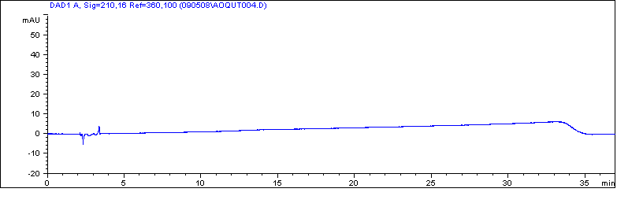
溶剂（水）色谱图
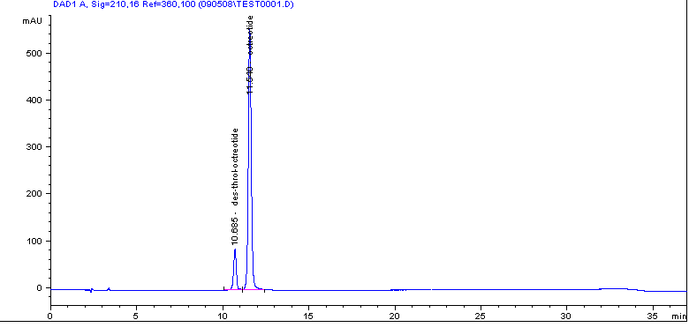
系统适用性溶液色谱图
- [des-thr-ol8]-奥曲肽 (约10μg/ml )
2、醋酸奥曲肽(约0.1mg/ml )
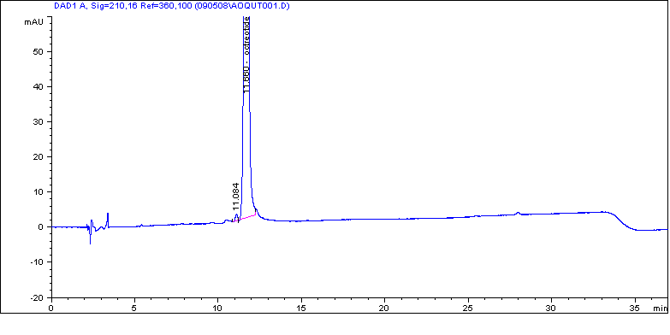
醋酸奥曲肽对照品（中检所140730-200601）色谱图

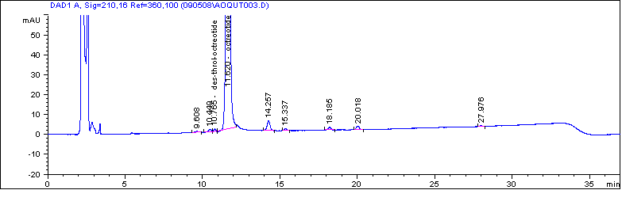
注射用醋酸奥曲肽（批号: 060901）色谱图

